
TRƯỜNG ĐẠI HỌC SÀI GÒN KHOA CÔNG NGHỆ THÔNG TIN
--------***--------

BÁO CÁO ĐỒ ÁN MÔN TRÍ TUỆ NHÂN TẠO

Giảng viên hướng dẫn: TS. Đỗ Như Tài
Tên: Trần Thái Nam
MSSV: 3124411175

Thành phố Hồ Chí Minh, tháng 1 năm 2026
MỤC LỤC
Bài 1: Biểu diễn đồ thị 3
1/Biểu diễn bằng danh sách/ ma trận kề 3
2/ Thao tác duyệt đồ thị 4
3/Đọc và lưu đồ thị 8
Bài 2: Tìm kiếm đường đi trên đồ thị 10
1/Tìm kiếm theo chiều rộng (BFS) 11
2/ Tìm kiếm theo chiều rộng (DFS) 12
Bài 3: Giải thuật toán 13
1/ Maze 13
2/ Puzzle 16

Bài 1: Biễu diễn đồ thị

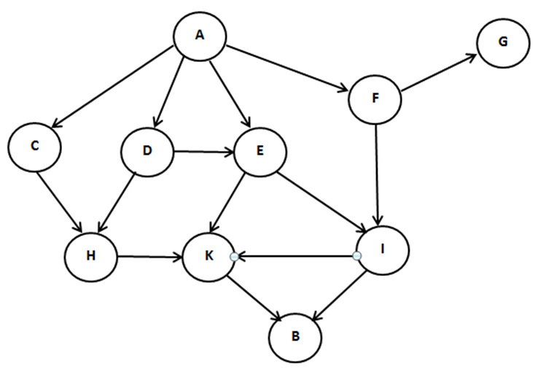
- Biễu diễn bằng danh sách/ma trận kề
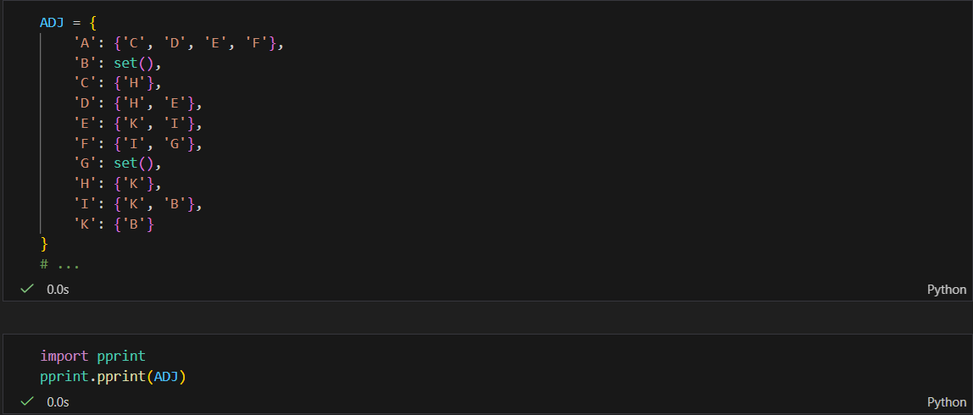
Để biểu diễn đồ thị bằng danh sách kề, ta tiến hành như sau:
- Quan sát đồ thị đã cho và xác định với mỗi đỉnh, các đỉnh nào có mũi tên đi ra từ đỉnh đó.
- Mỗi đỉnh sẽ được lưu làm một khóa, giá trị tương ứng là tập các đỉnh kề mà nó trỏ tới.
- Nếu một đỉnh không có cạnh đi ra thì danh sách kề của đỉnh đó là rỗng.
Kết quả:
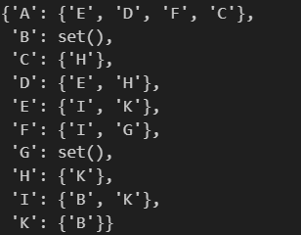

- Thao tác duyệt đồ thị
a/ Liệt kê các đỉnh trong đồ thị
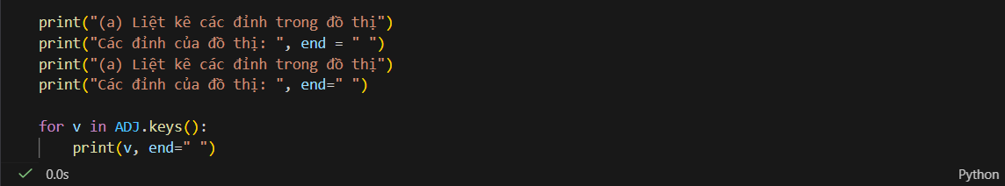

Để liệt kê các đỉnh của đồ thị, ta sử dụng cấu trúc dữ liệu danh sách kề đã xây dựng trước đó. Trong danh sách kề, mỗi khóa của dictionary tương ứng với một đỉnh của đồ thị. Vì vậy, chỉ cần duyệt qua tập các khóa của dictionary là có thể lấy được toàn bộ các đỉnh.

Kết quả:
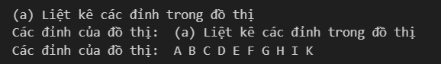

b/ Liệt kê các cạnh của đồ thị

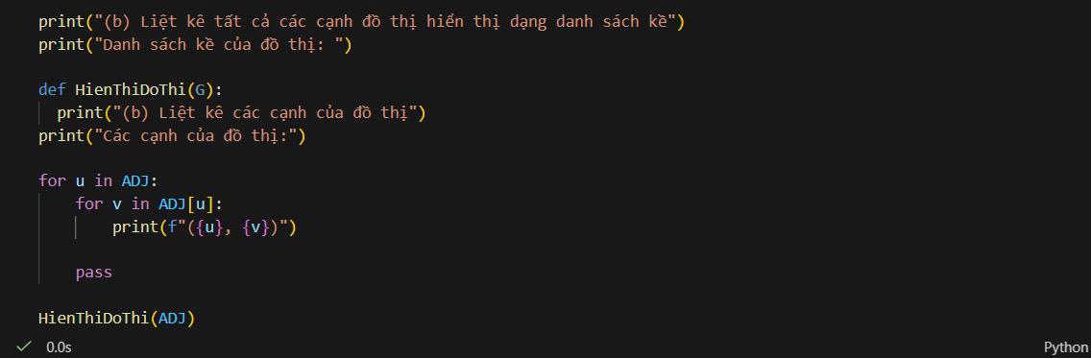

Đồ thị được biểu diễn dưới dạng danh sách kề, trong đó mỗi đỉnh u là một khóa của dictionary và tập các đỉnh kề với u là các giá trị tương ứng. Mỗi cặp u, v trong danh sách kề biểu diễn một cạnh có hướng từ u đến v của đồ thị.

Để liệt kê tất cả các cạnh của đồ thị, chương trình sử dụng hai vòng lặp lồng nhau. Vòng lặp ngoài duyệt qua từng đỉnh u trong đồ thị, vòng lặp trong duyệt qua từng đỉnh v kề với u trong danh sách kề ADJ[u]. Với mỗi cặp u, v tìm được, chương trình in ra cạnh tương ứng dưới dạng u, v.

Kết quả:
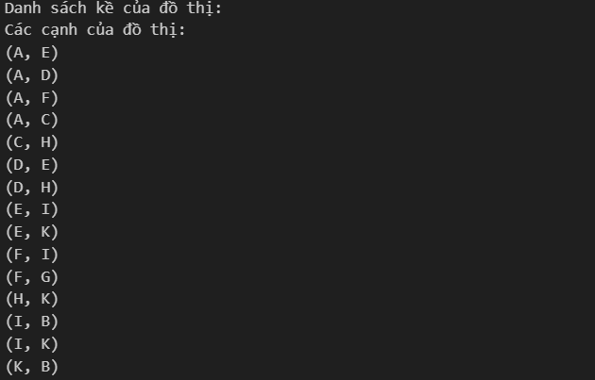
c/ Hỏi 2 đỉnh có kề nhau hay không?
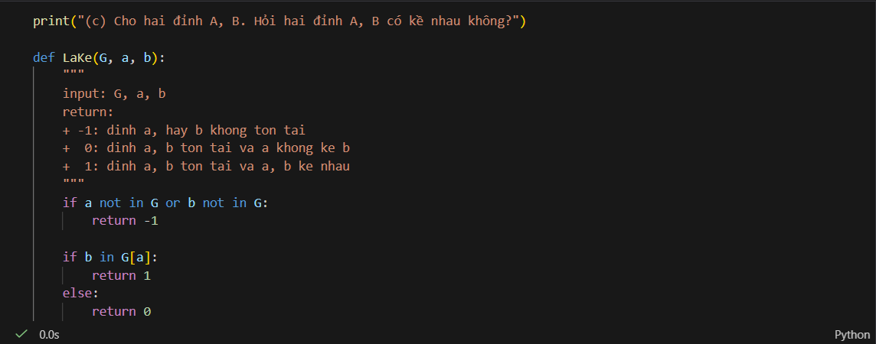
Đồ thị được biểu diễn dưới dạng danh sách kề nên việc kiểm tra hai đỉnh A và B có kề nhau hay không được thực hiện trực tiếp trên cấu trúc dữ liệu này.

Trước hết, cần kiểm tra sự tồn tại của hai đỉnh a và b trong đồ thị. Nếu một trong hai đỉnh không tồn tại thì kết luận ngay là không hợp lệ và trả về giá trị −1.

Trong trường hợp cả hai đỉnh đều tồn tại, kiểm tra xem đỉnh b có nằm trong danh sách kề của đỉnh a hay không. Nếu b thuộc tập các đỉnh kề của a thì hai đỉnh a và b là kề nhau và trả về giá trị 1. Ngược lại, nếu b không nằm trong danh sách kề của a thì hai đỉnh không kề nhau và trả về giá trị 0.

Kết quả:
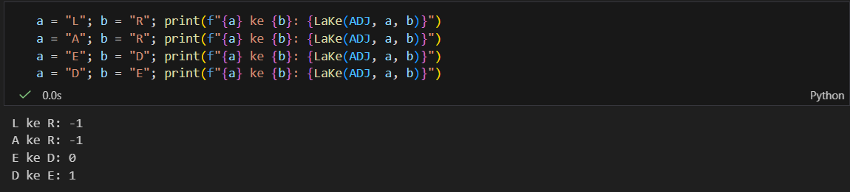
d/ Các danh sách nào kề đỉnh với A?
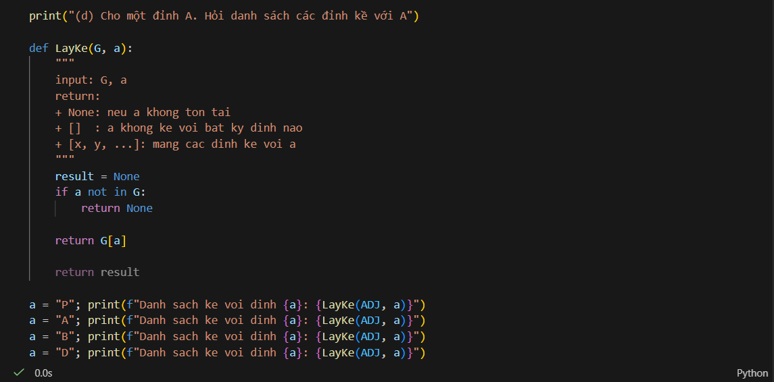
Đồ thị được lưu dưới dạng danh sách kề nên với mỗi đỉnh, các đỉnh kề của nó đã được lưu sẵn trong cấu trúc dữ liệu.

Trước tiên, kiểm tra xem đỉnh a có tồn tại trong đồ thị hay không. Nếu đỉnh a không tồn tại thì không thể xác định các đỉnh kề, khi đó trả về giá trị none.

Nếu đỉnh a tồn tại trong đồ thị, danh sách các đỉnh kề với a chính là giá trị tương ứng với khóa a trong danh sách kề. Trường hợp đỉnh a không kề với đỉnh nào thì danh sách này rỗng.
Kết quả:
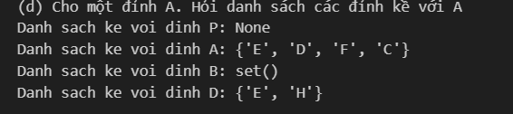
- Đọc và lưu đồ thị
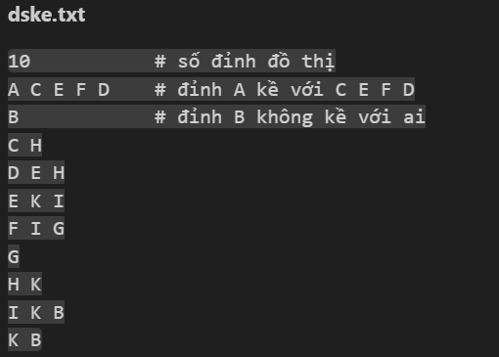
a/ Lưu đồ thị dưới dạng tập tin
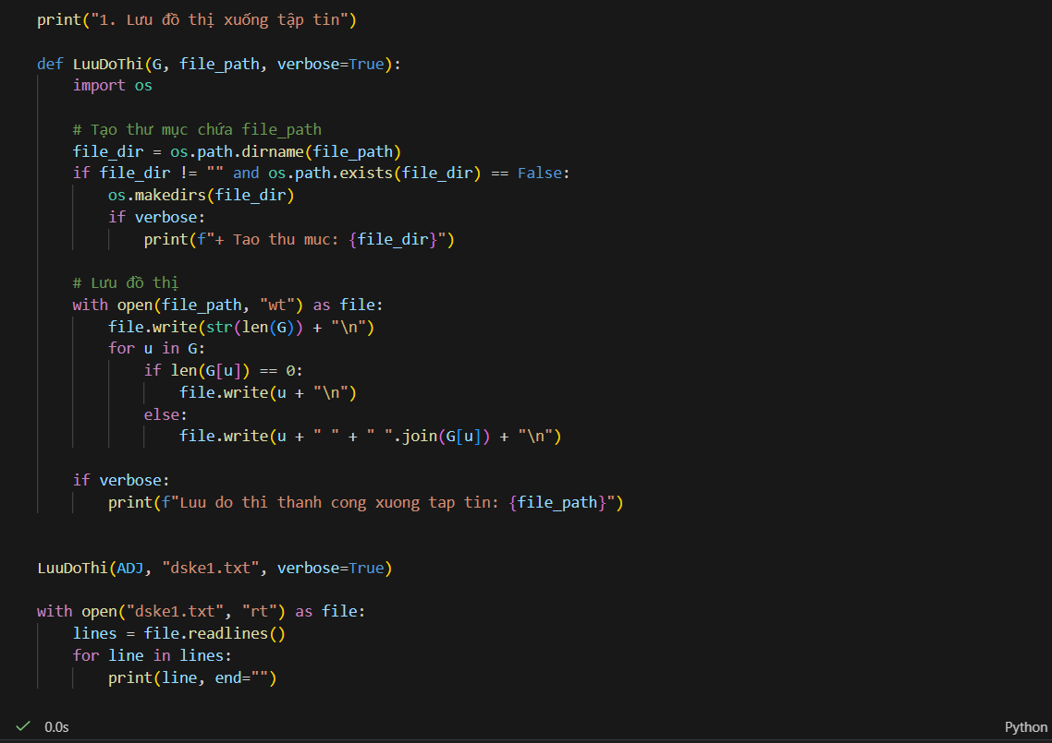
Đồ thị được biểu diễn dưới dạng danh sách kề, trong đó mỗi đỉnh là một khóa và giá trị là tập các đỉnh kề trực tiếp với nó.
Để lưu đồ thị xuống tập tin, trước hết kiểm tra và tạo thư mục lưu trữ nếu chưa tồn tại. Sau đó ghi số lượng đỉnh của đồ thị vào dòng đầu tiên.
Tiếp theo, lần lượt duyệt qua từng đỉnh trong đồ thị:
- Nếu đỉnh không có đỉnh kề thì chỉ ghi tên đỉnh
- Nếu có đỉnh kề thì ghi tên đỉnh và danh sách các đỉnh kề trên cùng một dòng

Cuối cùng, đóng tập tin và thông báo việc lưu đồ thị đã hoàn tất.

Kết quả:
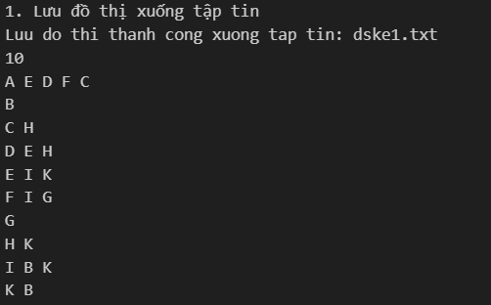

b/ Đọc đồ thị từ tập tin
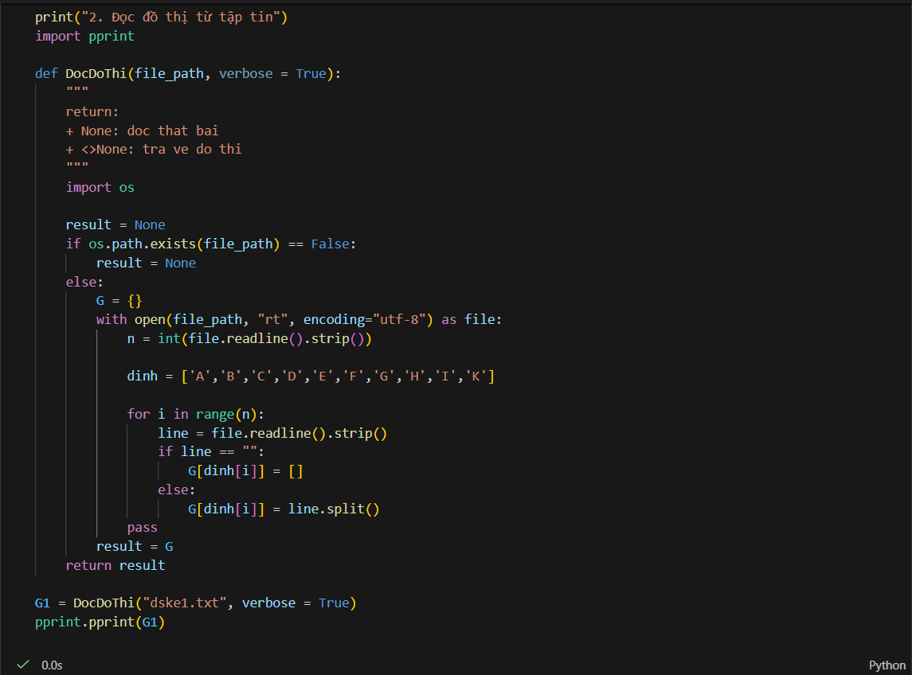

Đầu tiên, kiểm tra xem tập tin có tồn tại hay không. Nếu tập tin không tồn tại thì trả về giá trị None.

Nếu tập tin tồn tại, tiến hành đọc số lượng đỉnh n ở dòng đầu. Với mỗi đỉnh, đọc danh sách các đỉnh kề tương ứng và lưu vào cấu trúc danh sách kề của đồ thị.

Trường hợp dòng rỗng thì đỉnh đó không có đỉnh kề.

Sau khi đọc xong toàn bộ dữ liệu, trả về đồ thị dưới dạng danh sách kề.

Kết quả:
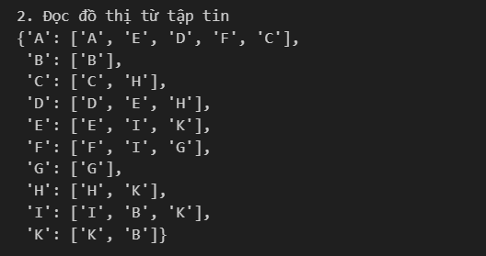

Bài 2: Tìm kiếm đường đi trên đồ thị
a/ Tìm kiếm theo chiều rộng (BFS)
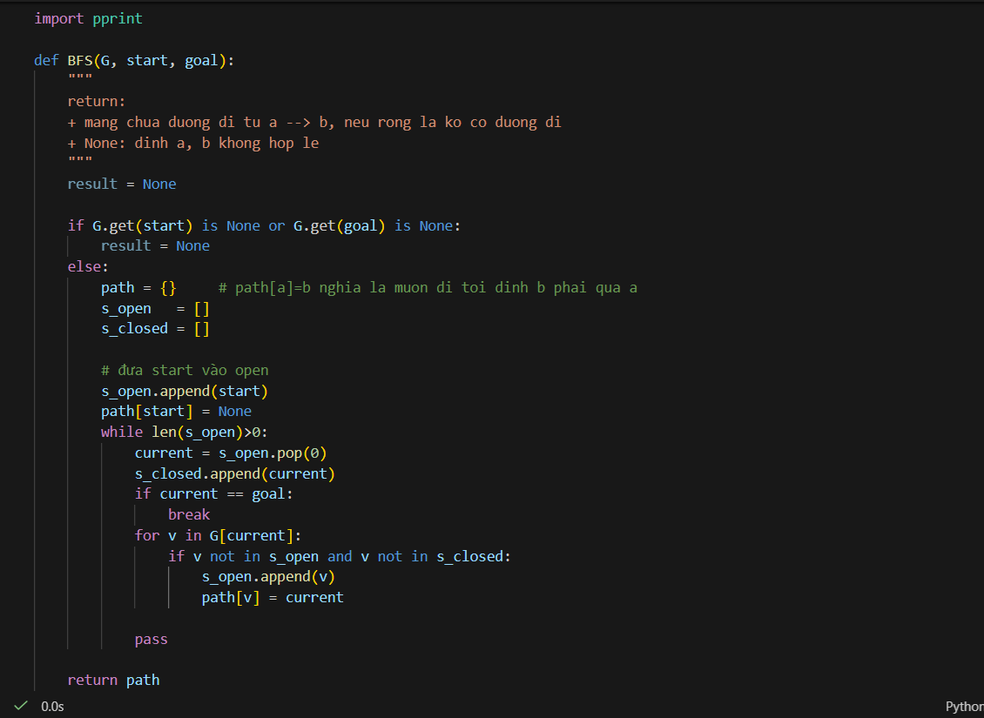

Thuật toán BFS bắt đầu từ đỉnh start, lần lượt duyệt các đỉnh theo từng mức bằng hàng đợi. Mỗi đỉnh chỉ được thăm một lần và được lưu vết đường đi thông qua bảng path.

Nếu đỉnh start hoặc goal không tồn tại trong đồ thị thì trả về None. Trong quá trình duyệt, khi gặp đỉnh goal thì dừng lại. Kết quả trả về là bảng path biểu diễn đường đi từ start đến goal; nếu không có đường đi thì bảng này không chứa goal.

Kết quả:
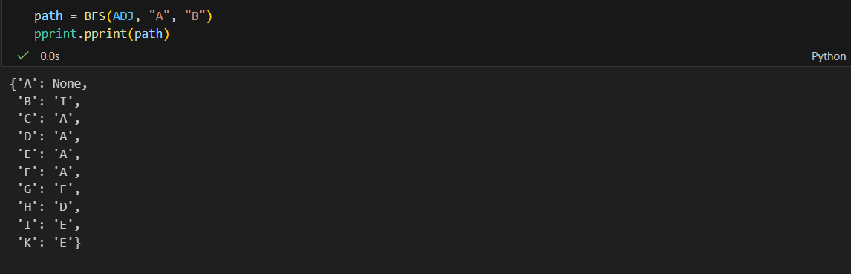
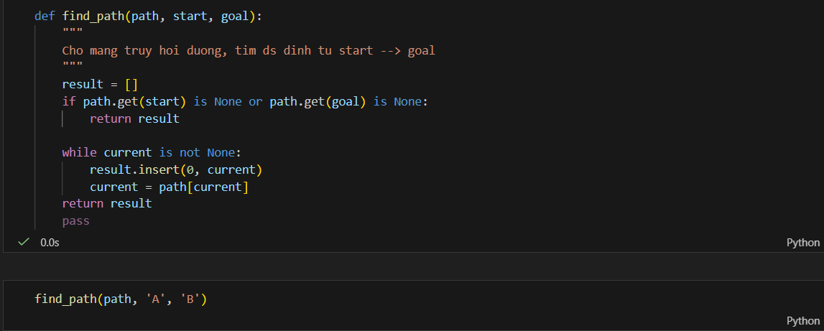

b/ Tìm kiếm theo chiều rộng (DFS)
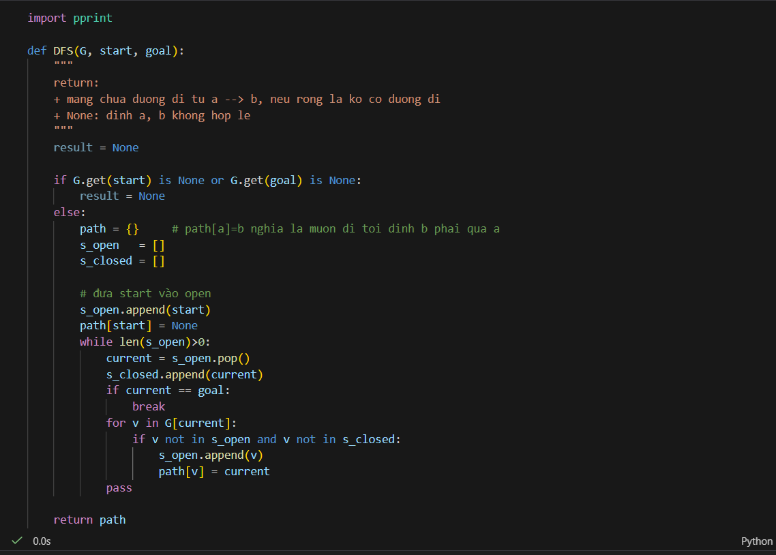
Thuật toán DFS bắt đầu từ đỉnh start và duyệt đồ thị theo chiều sâu bằng ngăn xếp. Mỗi khi thăm một đỉnh mới, thuật toán đi sâu nhất có thể trước khi quay lui. Đường đi được lưu bằng bảng path.

Nếu start hoặc goal không tồn tại thì trả về None. Khi gặp đỉnh goal thì dừng lại.

Kết quả trả về là bảng path biểu diễn đường đi từ start đến goal; nếu không tìm được thì không có đường đi.
Kết quả:
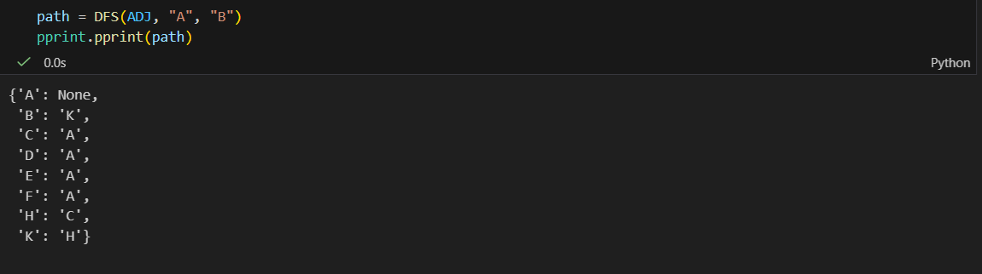
Bài 3: Giải Thuật Toán
a/ Maze
Định nghĩa mê cung:
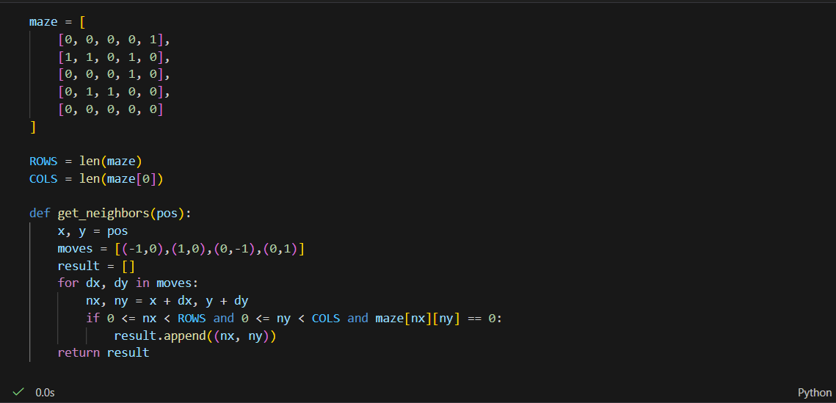
i/ Thuật toán giải theo BFS:
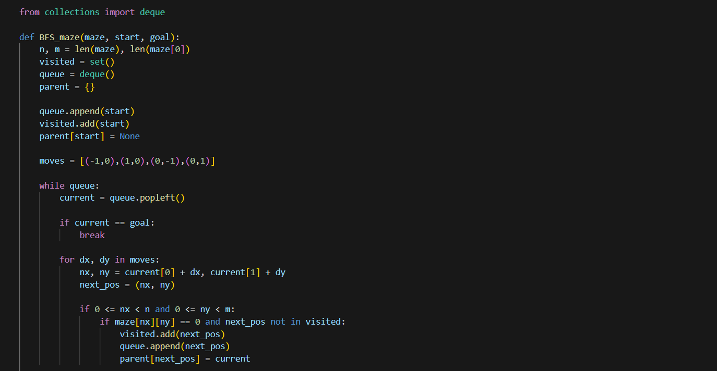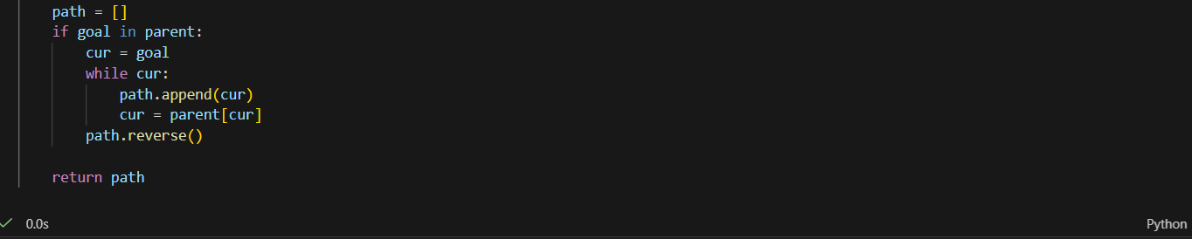
Mê cung được biểu diễn dưới dạng ma trận hai chiều, trong đó mỗi ô có thể đi được hoặc bị chặn. Mỗi trạng thái của bài toán là vị trí hiện tại của con kiến trong mê cung, được xác định bởi cặp tọa độ hàng và cột.

Thuật toán BFS được sử dụng để tìm đường đi từ vị trí bắt đầu đến vị trí đích. Ý tưởng là lần lượt duyệt các ô kề nhau theo từng mức, đảm bảo tìm được đường đi ngắn nhất nếu tồn tại.

Từ một ô hiện tại, ta xét tối đa bốn hướng di chuyển là lên, xuống, trái, phải. Với mỗi ô kề, nếu ô đó nằm trong biên của mê cung, không bị chặn và chưa được thăm thì đưa vào hàng đợi để tiếp tục xét. Đồng thời lưu lại ô cha để phục vụ việc truy vết đường đi sau khi tìm được đích.

Khi gặp được ô đích, thuật toán dừng lại và truy ngược từ đích về điểm bắt đầu thông qua mảng cha để thu được đường đi.

Kết quả thuật toán BFS:
ii/ Thuật toán giải theo DFS:
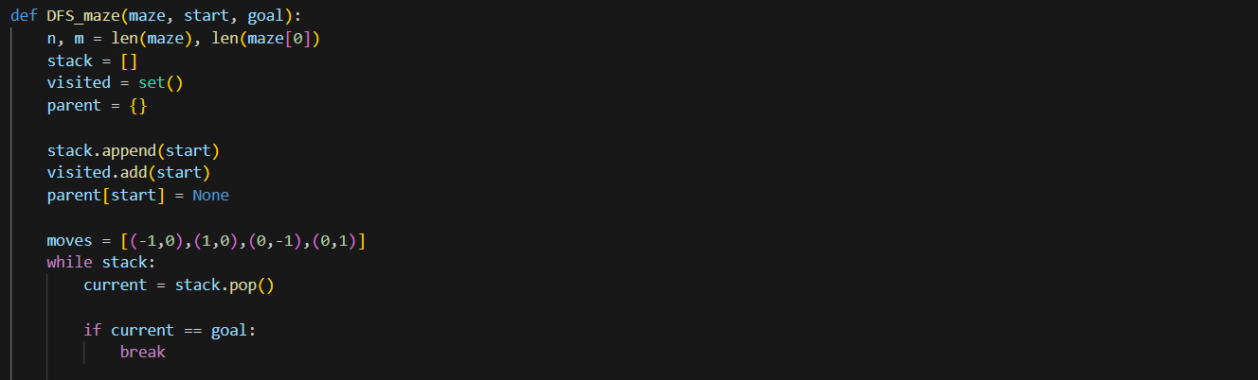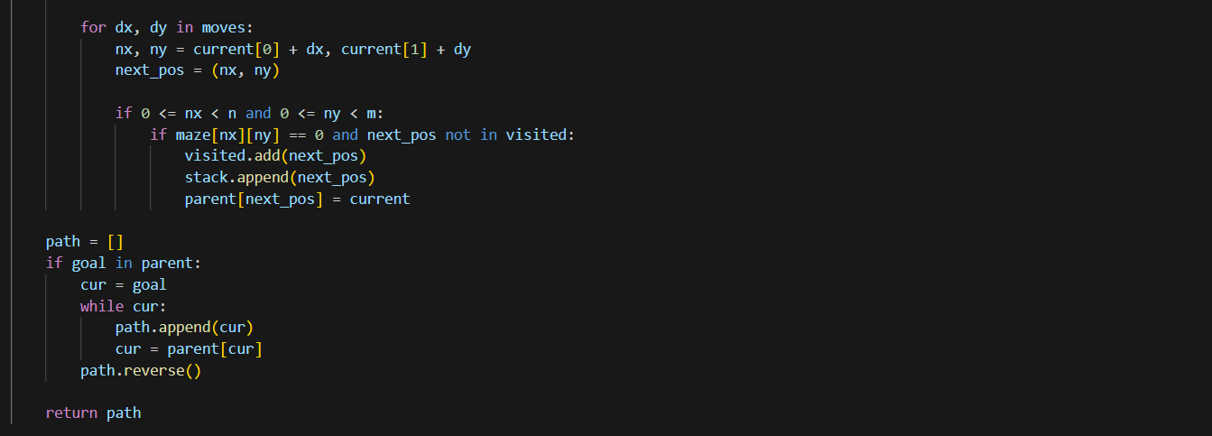
Mê cung được biểu diễn dưới dạng ma trận hai chiều, trong đó ô có giá trị 0 là ô trống có thể đi qua, ô có giá trị khác 0 là tường. Mỗi vị trí trong mê cung được xem là một trạng thái.

Thuật toán DFS được sử dụng để tìm đường đi từ vị trí bắt đầu đến vị trí đích bằng cách đi sâu theo một hướng cho đến khi không thể đi tiếp thì quay lui. Tại mỗi bước, từ ô hiện tại, thuật toán xét lần lượt các ô kề theo bốn hướng lên, xuống, trái, phải.

Để tránh lặp lại các ô đã đi qua, sử dụng một tập visited để đánh dấu các vị trí đã được thăm. Đồng thời, sử dụng mảng parent để lưu lại ô trước đó của mỗi ô, phục vụ cho việc truy vết đường đi khi đã tìm thấy đích.

Khi gặp được ô đích, thuật toán dừng lại và truy ngược từ đích về điểm bắt đầu thông qua parent để thu được đường đi. Nếu duyệt hết các khả năng mà không đến được đích thì kết luận là không tồn tại đường đi.

Kết quả thuật toán DFS:

b/ Puzzle
Biểu diễn qua thuật toán: 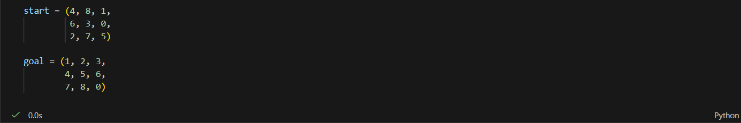
Phép toán để thực hiện: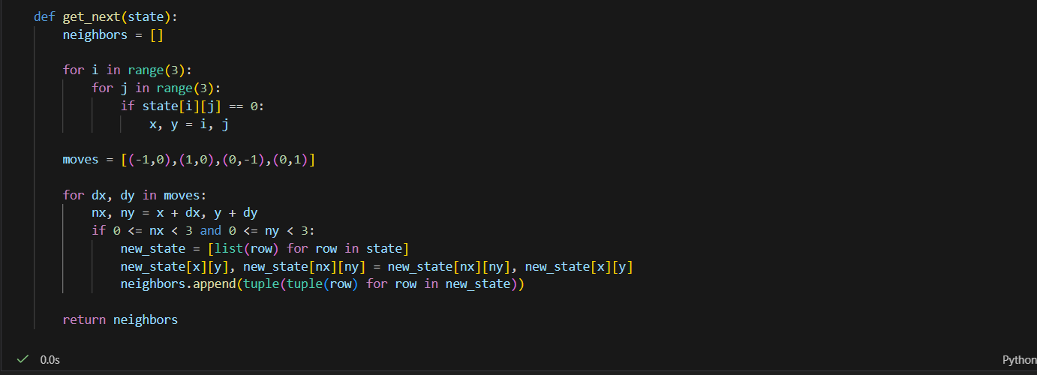
i/ Thuật toán thực hiện bằng BFS:
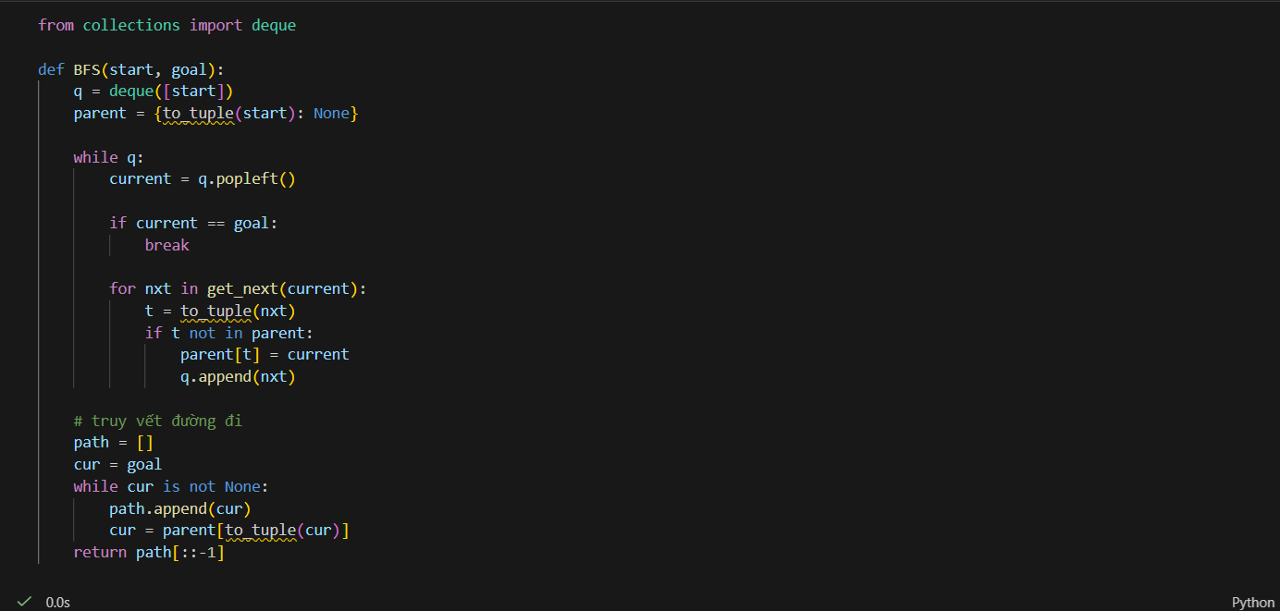
Bài toán được giải bằng thuật toán tìm kiếm theo chiều rộng BFS nhằm tìm đường đi ngắn nhất từ trạng thái bắt đầu đến trạng thái đích.

Thuật toán sử dụng một hàng đợi để lần lượt mở rộng các trạng thái theo từng mức. Ban đầu, trạng thái start được đưa vào hàng đợi và đánh dấu đã thăm. Mỗi trạng thái sinh ra các trạng thái kề thông qua hàm sinh kế cận. Những trạng thái chưa từng xuất hiện sẽ được đưa vào hàng đợi và lưu lại trạng thái cha để phục vụ truy vết đường đi.

Quá trình lặp tiếp tục cho đến khi gặp trạng thái goal hoặc hàng đợi rỗng. Khi tìm được trạng thái đích, thuật toán truy vết ngược từ goal về start thông qua bảng parent để xây dựng lại đường đi.

Do BFS mở rộng theo từng mức, đường đi tìm được là đường đi ngắn nhất theo số bước.

Kết quả thuật toán BFS:
ii/ Thuật toán thực hiện bằng DFS:
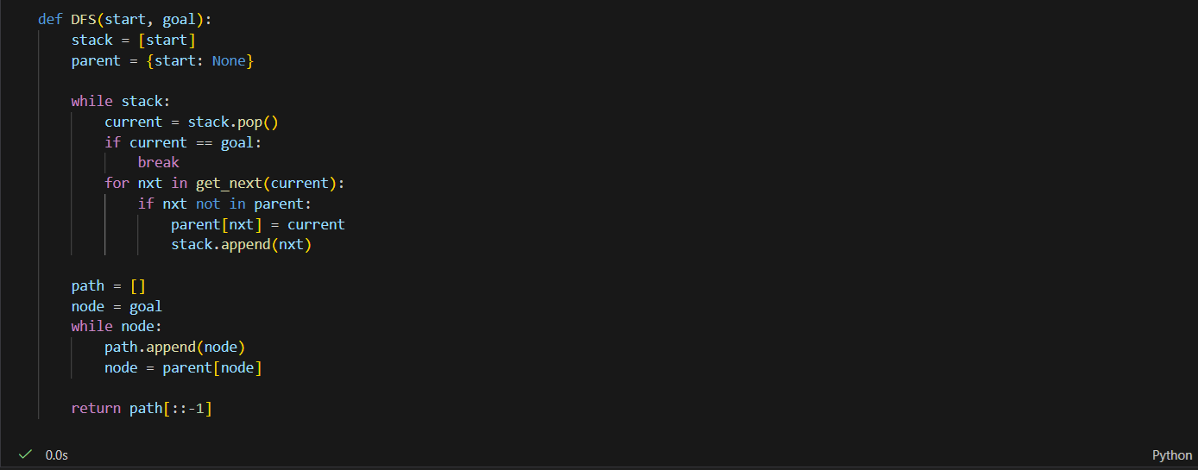
Thuật toán DFS bắt đầu từ trạng thái start và duyệt không gian trạng thái theo nguyên tắc đi sâu nhất có thể trước khi quay lui.

Một ngăn xếp được sử dụng để lưu các trạng thái chờ xét. Mỗi khi lấy ra một trạng thái, thuật toán sinh các trạng thái kề hợp lệ và chưa được thăm, sau đó đưa chúng vào ngăn xếp và lưu lại trạng thái cha để phục vụ truy vết đường đi.

Khi gặp trạng thái goal, thuật toán dừng lại. Đường đi từ start đến goal được xác định bằng cách lần ngược từ goal về start thông qua bảng parent. Nếu không tìm thấy goal thì không tồn tại đường đi.

Kết quả thuật toán DFS:
